Міністерство освіти і науки України

Центральноукраїнський національний технічний університет

**МЕХАНІКО-ТЕХНОЛОГІЧНИЙ ФАКУЛЬТЕТ**

Кафедра кібербезпеки та програмного забезпечення

**Звіт**

з виконаної лабораторної роботи № 5

Дисципліна: Комп'ютерна графіка

Виконав :

студент академічної групи КІ-15

Аннаєв А. _____________________

Перевірив :

Викладач

ЛадигiнаО.А.________________

Кропивницкий- 2018

**Лабораторная работа №4**

Задача для первого раздела:

1. 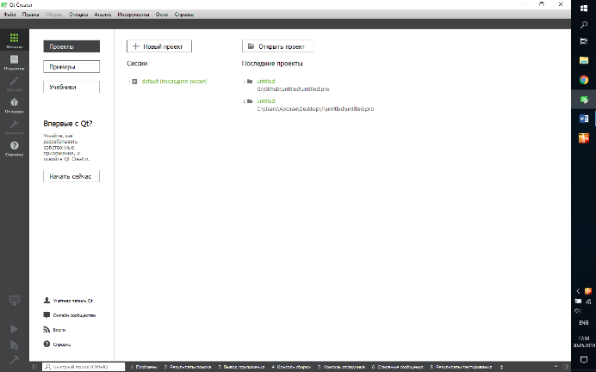Установите систему Qt Creator.

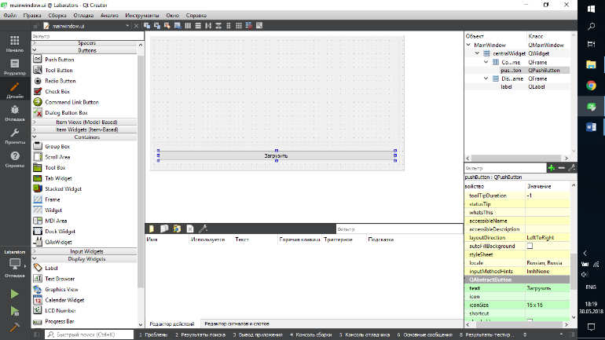

1. Создайте программное обеспечение, как показано в главе 1.2.
2. Откройте одно из изображений, изменяйте размер окна, укажите поведение программы. Запишите пожелания для улучшения действий интерфейса программы.

При запуске программы, отображается текст метки, при нажатии на кнопку открывается диалоговое окно выбора изображения. Выбранное изображение отображается в области метки. При изменении размера окна, как в ширину так и в высоту, изображение сохраняет размер а вот главное окно программы изменяется.

1. Выполните программу с изменением 1000 байтов. Какие результаты от действий замены? Какая часть рисунка изменилась?

При загрузке картинки верхняя часть начиная с верхнего левого края, отображается черной полоской, в зависимости от разрешения загружаемого изображения, меняется ширина полоски.

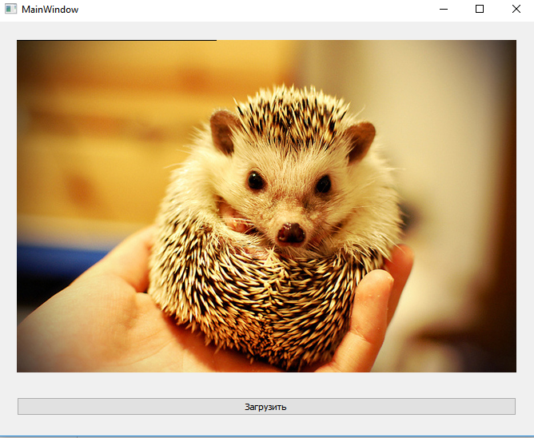

1. Сделает скриншоты программы с загруженными картинками, где испорченные первые 1000 байтов. В графическом редакторе определите для рисунков разного формата количество испорченных пикселей. Количество байт используется для задания одного пикселя?

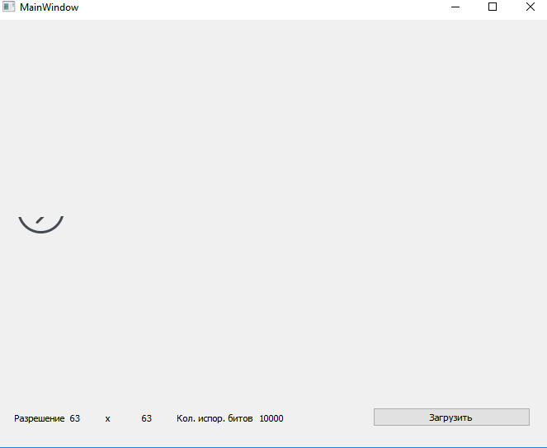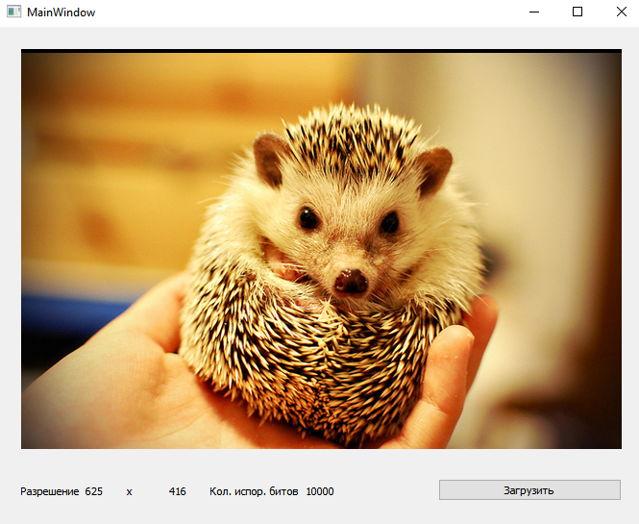

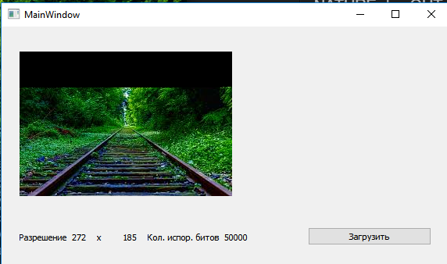

Задача для второго раздела:

1. Напишите программу, которая будет содержать место для изображения загруженного рисунка.
2. Реализуйте с помощью ползунков регуляцию яркости и контраста рисунка.
3. Реализуйте автоматическую коррекцию гистограммы загруженного рисунка.
4. Сделайте скриншоты, демонстрирующие работу программы.
5. Реализуйте наложения на загруженный рисунок полуясном элементов.
6. Добавьте в программу средства измерения времени выполнения преобразований, сравните время выполнения преобразований с использованием команд MMX.